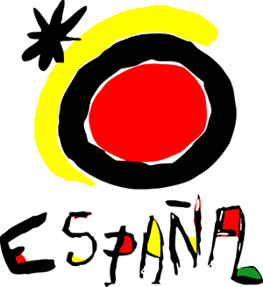
JAK SE SBALIT
jakékoliv dotazy – 721 340 277

NEJDŮLEŽITĚJŠÍ
Doklady (pas nebo OP – podle toho, co jste nahlásili)
Eura: 270 na odevzdání, asi 120 jako kapesné (na obědy), alespoň 2 € v drobných mincích na WC; CZK: v autobuse lze zakoupit nealko nápoje a kávu.
Potvrzení o bezinfekčnosti (podepsané rodiči), pokud jste ho nedostali ve škole, stáhněte si ho z přílohy tohoto článku.

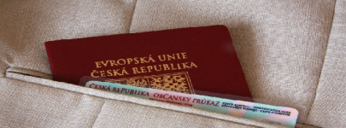

SAMOSTATNĚ, NEBALIT DO VELKÉHO ZAVAZADLA:
stan, karimatku, spacák (vše samozřejmě ve složeném stavu a nejlépe výrazně označené, abyste si je rychle poznali)

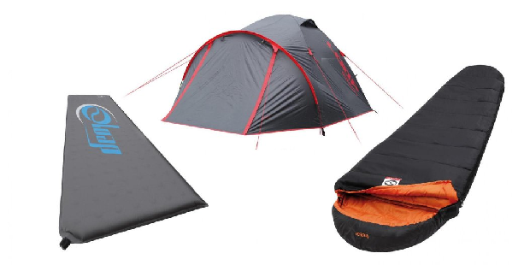

VELKÁ TAŠKA do zavazadlového prostoru
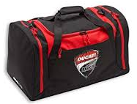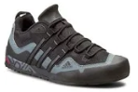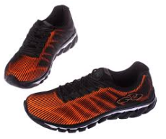
Lehké oblečení, které lze případně vrstvit, svetr nebo mikinu, lehkou obuv (sandály) a pevnou obuv (turistické boty anebo pevné sportovní tenisky – velmi důležité!!!), žabky do sprchy (nepovinné); opalovací krém; deštník anebo nepromokavou větrovku či pláštěnku; misku nebo ešus, lžíci a lžičku, nůž, otvírák (pokud si berete konzervy), šálek (plechový nebo plastový), utěrku, trochu prostředku na nádobí a prášku na praní, houbičku (kuchyňské potřeby je vhodné sbalit do plastové krabičky anebo pevného igelitového sáčku, aby vám od nich nenavlhlo oblečení – balit je budete vždy ráno po snídani); šňůru a pár kolíčků na sušení prádla; kladívko na zatloukání stanových kolíčků (ti, kdo berou stan); čelovku (baterku do stanu); kopii pasu nebo OP; většinu peněz.

MALÁ TAŠKA anebo BATŮŽEK nahoru do autobusu

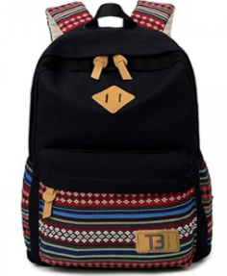

Pas anebo OP, peníze na první den v Barceloně a drobné na WC cestou, propisku, mobil, nabíječku, fotoaparát (pokud si berete), osobní léky a cestovní minilékárničku, hygienické potřeby, ručník, pyžamo, oblečení a prádlo na dva dny (první den v Barceloně a další den dlouhý přejezd autobusem), sluneční brýle, pokrývku hlavy (kšiltovku, slamák – kvůli slunci), plavky (v areálu ubytovny je bazén).

KRABICE S JÍDLEM pod sedadlo
rozměry: přibližně 30x40x20 až25cm
může být i pevná taška anebo plastová krabice
Jídlo na cestu a něco zásob trvanlivého, nearomatického jídla (nebrat si jídlo, které je třeba vařit), maximálně 2 lahve s vodou, kvůli místu, vodu lze doplňovat cestou.

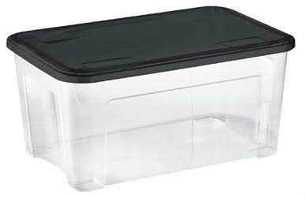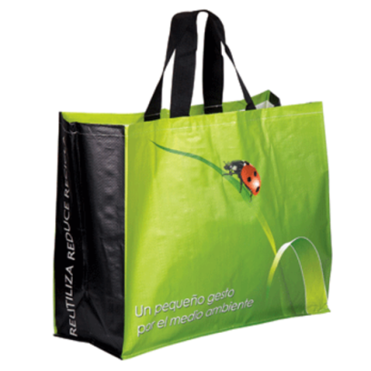

DEKA A POLŠTÁŘEK do autobusu

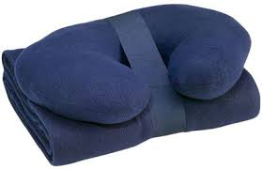

JAKÉ BUDE POČASÍ
první teplota v 8.00, druhá maximální odpoledne (vždy v den, kdy tam budeme)

Barcelona 18-22°,
Hoces del Duratón 14-25° v noci velmi chladno, jen 10°
Madrid 19-27°
Toledo 16-27°
Córdoba 19-30°
Sevilla 18-29°
Ronda 14-23°
Granada 11-23°
Cabo de Gata 20-22°
Valencia 18-25°
Peñíscola18-26°
Figueres 12-21°

KUDY POJEDEME
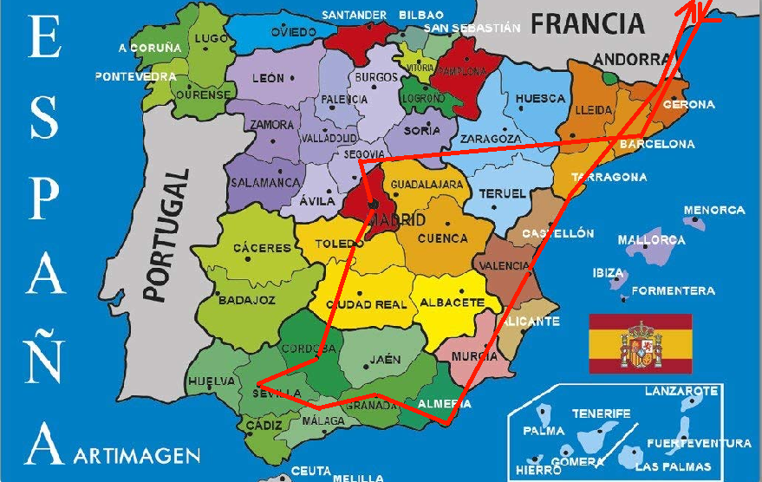

CO UVIDÍME
